2018-11-9

聚易聚

分析模型

第31组

戚海东 161250100

雷诚 161250054

张李承 161250197

宗咨含 161250221

目录

1. 引言 3

1.1. 编制目的 3

1.2. 参考文献 3

2. 领域模型 3

2.1. 发现类和对象 3

2.2. 建立类之间的关联 8

2.3. 添加类的主要属性 9

3. 详细用例说明 10

3.1. 导入课程表 10

3.1.1. 系统顺序图 10

3.1.2. 详细顺序图 11

3.1.3. 状态图 11

3.1.4. 活动图 12

3.2. 增删改查日程 12

3.2.1. 系统顺序图 12

3.2.2. 详细顺序图 13

3.2.3. 状态图 13

3.2.4. 活动图 14

3.3. 私信聊天 14

3.3.1. 系统顺序图 14

3.3.2. 详细顺序图 15

3.3.3. 状态图 15

3.3.4. 活动图 16

3.4. 查看活动 16

3.4.1. 系统顺序图 16

3.4.2. 详细顺序图 17

3.4.3. 状态图 17

3.4.4. 活动图 18

3.5. 新建活动 18

3.5.1. 系统顺序图 18

3.5.2. 详细顺序图 19

3.5.3. 状态图 19

3.5.4. 活动图 20

3.6. 参与未结束活动群聊 20

3.6.1. 系统顺序图 20

3.6.2. 详细顺序图 21

3.6.3. 状态图 21

3.6.4. 活动图 22

3.7. 选择讨论中活动聚会地点 22

3.7.1. 系统顺序图 22

3.7.2. 详细顺序图 24

3.7.3. 状态图 25

3.7.4. 活动图 26

3.8. 查看讨论中活动共同空闲时间 26

3.8.1. 系统顺序图 26

3.8.2. 详细顺序图 27

3.8.3. 状态图 28

3.8.4. 活动图 29

3.9. 查看待赴约活动的地图 29

3.9.1. 系统顺序图 29

3.9.2. 详细顺序图 30

3.9.3. 状态图 30

3.9.4. 活动图 31

3.10. 查看剩余时间 32

3.10.1. 系统顺序图 32

3.10.2. 详细顺序图 32

3.10.3. 状态图 33

3.10.4. 活动图 34

3.11. 邀请成员 35

3.11.1. 系统顺序图 35

3.11.2. 详细顺序图 36

3.11.3. 状态图 37

3.11.4. 活动图 38

3.12. 活动管理 39

3.12.1. 系统顺序图 39

3.12.2. 详细顺序图 40

3.12.3. 状态图 40

3.12.4. 活动图 41

4. 契约说明 41

4.1. 导入课程表 41

4.2. 增删改查日程 42

4.3. 私信聊天 42

4.4. 查看活动 42

4.5. 新建活动 42

4.6. 参与未结束活动群聊 43

4.7. 选择讨论中活动聚会地点 43

4.8. 查看讨论中活动共同空闲时间 43

4.9. 查看待赴约活动的地图 43

4.10. 查看剩余时间 43

4.11. 邀请成员 44

4.12. 活动管理 44

5. 附录 44

1. 引言

## 编制目的

本文档用于描述聚易聚系统在需求分析阶段所选用的分析方法、建模方法和建模成果，用于帮助明晰建模过程，方便后续跟踪和评审。

## 参考文献

1. 骆斌，丁二玉；需求工程：软件建模与分析—2版--北京：高等教育出版社，2015.2

1. 领域模型

## 发现类和对象

|  |  |  |  |  |
| --- | --- | --- | --- | --- |
| 用例编号 | 用例描述 | 确定类 | 摒弃类 | 概念类 |
| UC1 | 1 **用户**点击导入按钮  2 系统显示**高校搜索列表**  3 用户搜索自己所在**高校**  4 用户选中自己所在高校  5 系统跳转该校**教务处**登录界面  6 用户输入学号及密码登录  7 系统显示课表学期选择界面  8 用户选择要导入哪个学期的**课表**  9 用户按确定导入按钮  10 系统提示导入成功  11 系统跳回周历**日程**页面 | 用户，日程，日程列表，高校，教务处 | 高校搜索列表，课表 | 用户，日程，日程列表，高校，教务处 |
| UC2 | 1. **用户**点击日程菜单项 2. 系统按月显示用户**日程** 3. 用户添加**日程**    1. 用户点击空白**时间段**    2. 用户输入**日程信息**    3. 用户确认添加**日程** 4. 用户删除**日程**    1. 用户点击**日程**    2. 用户选择删除 5. 用户修改**日程**    1. 用户点击**日程**    2. 用户修改**日程信息**    3. 用户确认修改**日程** | 用户，日程，日程列表 | 时间段，日程信息 | 用户，日程，日程列表 |
| UC3 | 1 用户点击活动的**成员列表**  1.1 用户选择要私信的用户，进入聊  天界面  2 用户向上滑动页面  2.1 系统显示**历史信息**  3 用户发送**消息**  3.1 用户输入消息  3.2 用户点击发送消息 | 消息，消息列表 | 成员列表，历史信息 | 消息，消息列表 |
| UC4 | 1 用户选择查看**活动**  1.1 用户选择首页**活动列表**  1.1.1 用户选择查看**讨论中活动**  1.1.1.1 系统自动跳转讨论中活动群聊界面  1.1.2 用户选择查看**待赴约活动**  1.1.2.1 系统自动跳转待赴约活动群聊界面  1.2 用户选择首页“我”列表  1.2.1 用户选择查看**历史活动**  1.2.1.1 系统显示历史活动列表  1.2.1.2 用户选择要查看的某个历史活动  1.2.1.3 系统显示该**历史活动详细信息** | 活动，活动列表，讨论中活动，待赴约活动，历史活动 | 历史活动详细信息 | 活动，活动列表，讨论中活动，待赴约活动，历史活动 |
| UC5 | 1. 用户选择新建**活动**  2. 用户填写**活动信息**  2.1 用户填写**活动名称**  2.2 用户选择**活动时间段**  2.3 用户选择**活动时长**  2.4 用户选择**讨论时长**  3. 用户确认活动信息  4. 系统自动跳转新建活动的群聊界面 | 活动 | 活动信息，活动时间段，活动时长，讨论时长 | 活动 |
| UC6 | 1. 用户选择**未结束的活动**    1. 系统默认进入**活动群聊**界面 2. 用户向上滑动页面    1. 系统显示**历史信息** 3. 用户发送**消息**    1. 用户输入**消息**    2. 用户点击发送**消息** | 活动，未结束的活动，消息，消息列表 | 活动群聊，历史信息 | 未结束的活动，消息，消息列表 |
| UC7 | 1. 用户选择**讨论中活动**的地点菜单项 2. 系统跳转到选择聚会地点页面 3. 用户选择推荐**地点**    1. 系统请求打开用户手机的地图软件    2. 用户选择**地点**    3. 用户确认**地点**    4. 系统返回选择聚会地点页面 4. 用户点击预选活动地点    1. 系统显示**地点信息**和**点赞数**    2. 用户点赞**活动地点** | 讨论中活动，地点，地点列表 | 地点信息，点赞数 | 讨论中活动，地点，地点列表 |
| UC8 | 1. 用户选择**讨论中活动**的时间菜单项 2. 系统跳转到活动共同**空余时间**页面 | 空余时间，空余时间列表 | 无 | 空余时间，空余时间列表 |
| UC9 | 1. **用户**选择一个**待赴约活动**的**地图菜单项** 2. 系统跳转到待赴约活动的**地图**页面 3. 用户选择查看同意共享位置信息的群组成员    1. 系统显示该成员的**距离**和**剩余时间** 4. 用户选择共享自己的**位置信息**    1. 系统记录用户的位置信息，并将其位置标记在地图上 5. 用户选择**聚会地点**    1. 系统显示该地点的详细信息以及与用户的距离    2. 用户选择导航    3. 系统选择导航 | 用户，待赴约活动，地图菜单项，地图，距离，剩余时间，位置信息，聚会地点 | 地图菜单项，距离，剩余时间，位置信息，聚会地点 | 用户，待赴约活动，地图 |
| UC10 | 1. **用户**选择一个**待赴约活动**的**时间菜单项** 2. 系统跳转到剩余时间页面，显示自己和同意共享位置信息的群组成员的**剩余时间**，以及现在距离活动开始的时间 3. 用户选择到达**聚会地点** 4. 系统记录该用户已到达聚会地点 | 用户，待赴约活动，时间菜单项，剩余时间，聚会地点 | 时间菜单项，剩余时间，聚会地点 | 用户，待赴约活动 |
| UC11 | 1. **用户**选择一个**活动**群组的**群聊菜单项** 2. 系统跳转到群聊页面 3. **用户**邀请**其他用户** 4. 系统显示**邀请成员的不同方式**    1. 用户选通过**最近邀请的用户**邀请       1. 系统显示最近邀请的用户    2. 用户选择通过微信邀请       1. 系统请求打开用户手机的微信 5. 用户选择一个用户 6. 系统向这个用户发送**邀请信息** | 用户，活动，邀请方式，邀请信息，群聊菜单项 | 群聊菜单项，邀请方式 | 用户，活动，邀请信息 |
| UC12 | 1. **群主**选择其管理的一个**活动**群组的**地图菜单项** 2. 系统跳转到选择聚会地点页面 3. 群主在多个**点赞数**最高的**地点**中选择一个地点 4. 系统将该地点设置为一个该活动的**聚会地点** 5. 群主选择其管理的一个活动群组的**时间菜单项** 6. 系统跳转到选择聚会时间页面 7. 群主在多个空闲人数最多的**时间段**中选择一个时间段 8. 系统将该时间段设置为该活动的**聚会时间** | 群主，活动，地图菜单项，点赞数，地点，聚会地点，时间菜单项，时间段，聚会时间 | 地图菜单项，时间菜单项，点赞数，聚会地点，时间段，聚会时间 | 群主，活动 |

## 建立类之间的关联

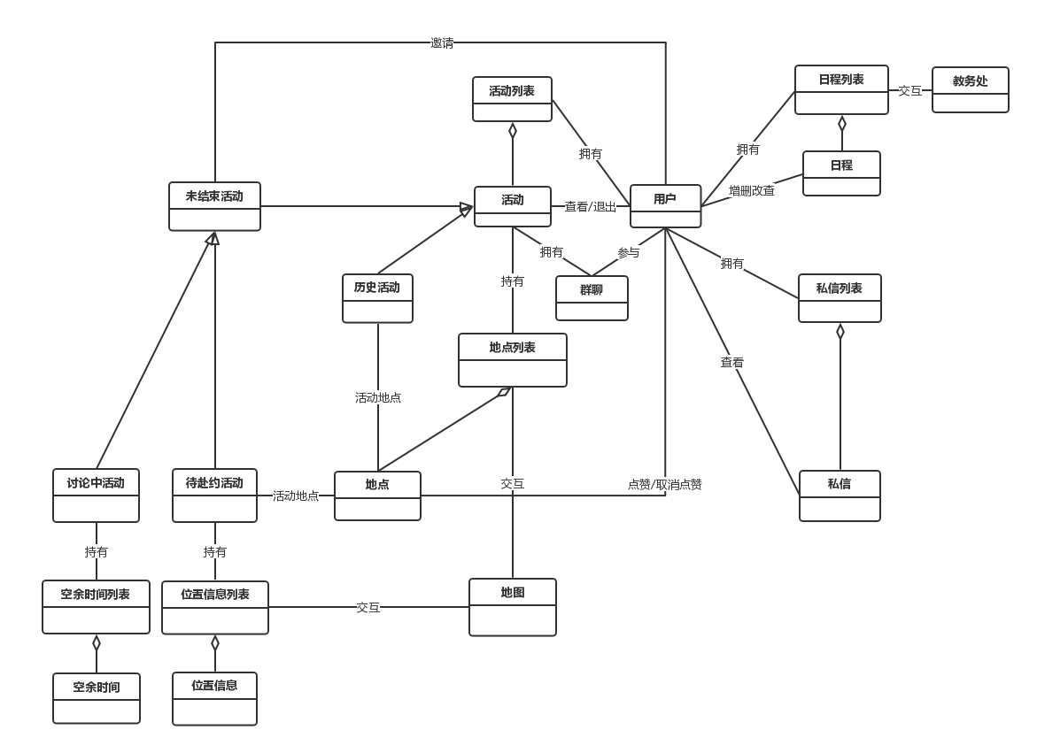

## 添加类的主要属性

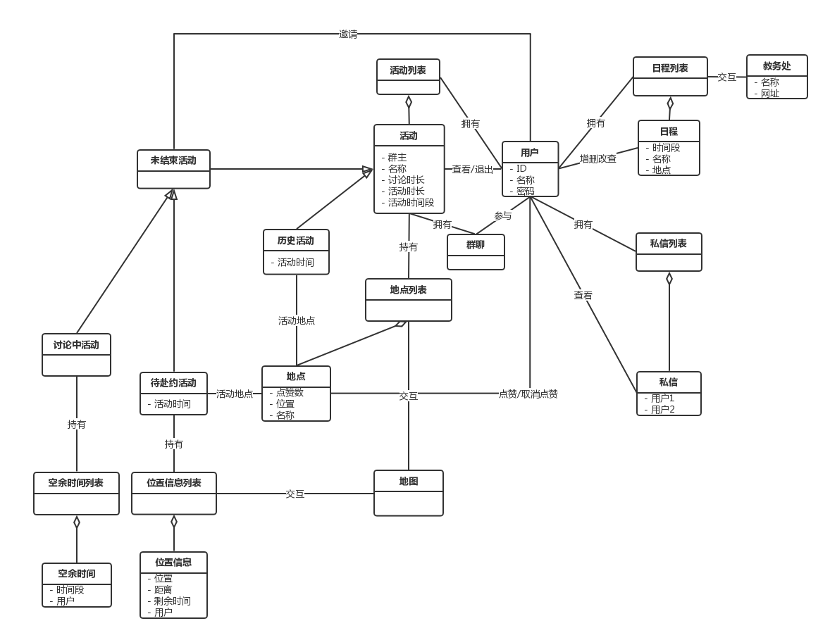

1. 详细用例说明

## 导入课程表

### 系统顺序图

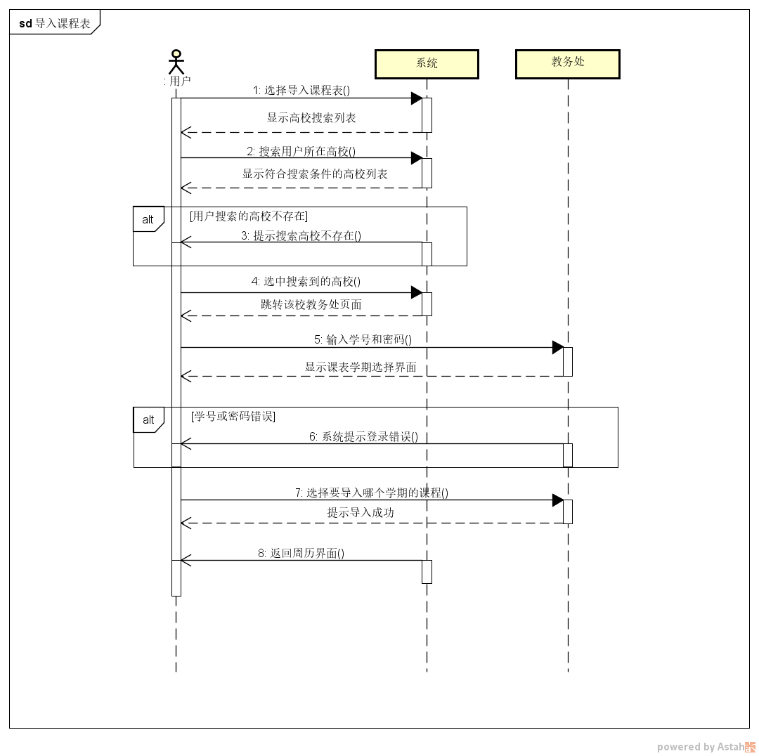

### 详细顺序图

### 状态图

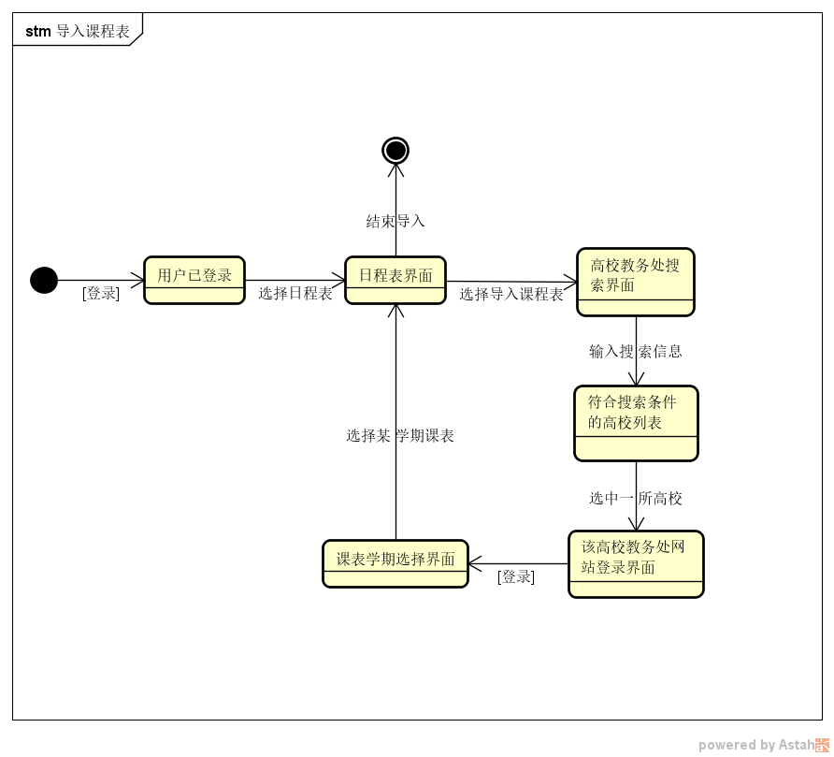

### 活动图

## 增删改查日程

### 系统顺序图

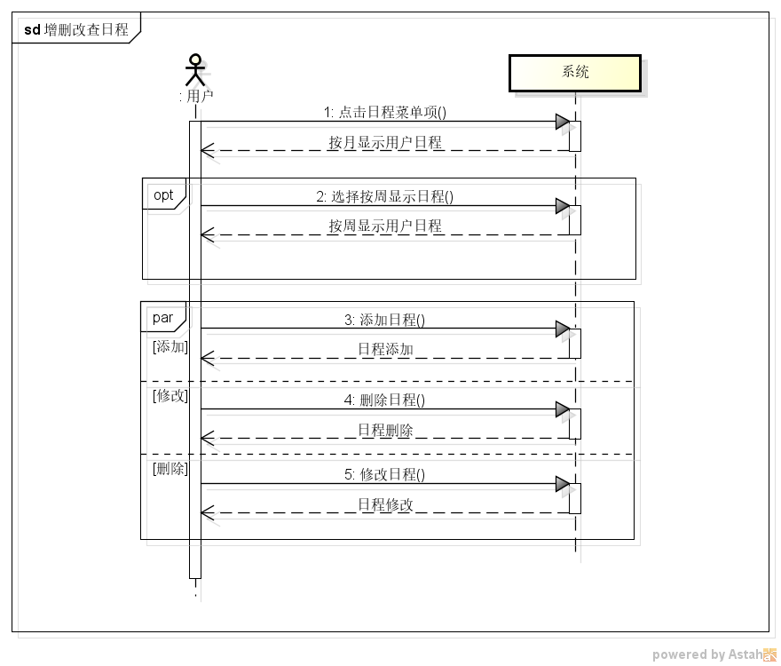

### 详细顺序图

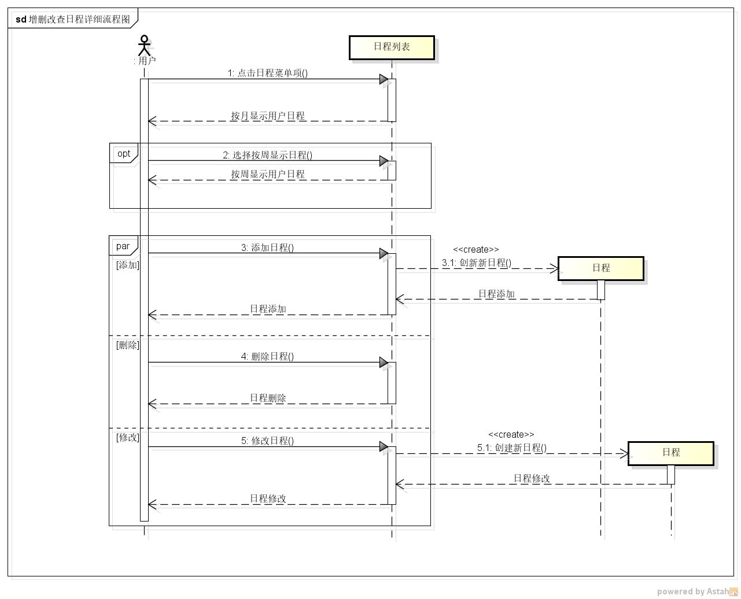

### 状态图

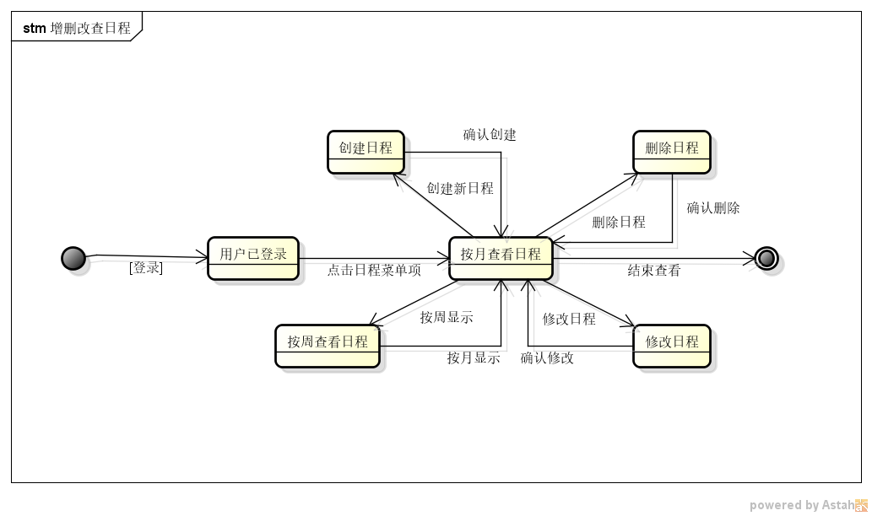

### 活动图

## 私信聊天

### 系统顺序图

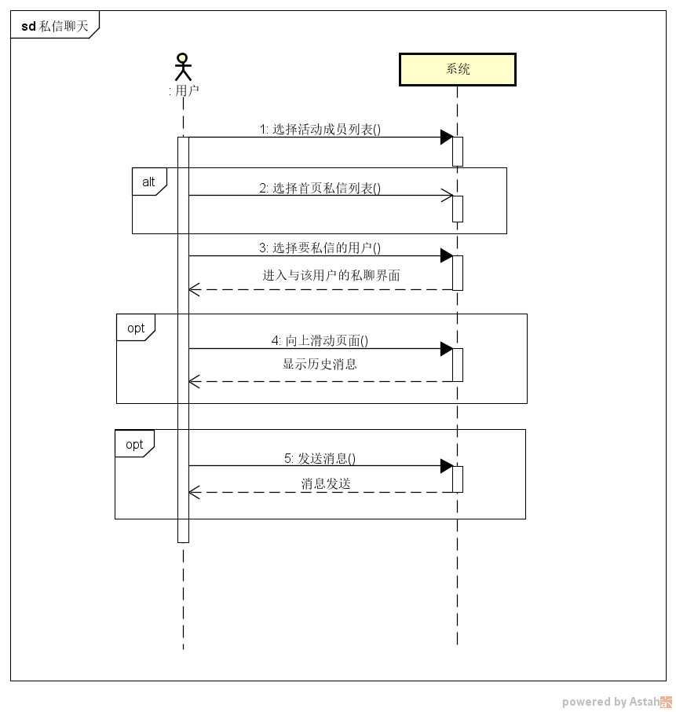

### 详细顺序图

### 状态图

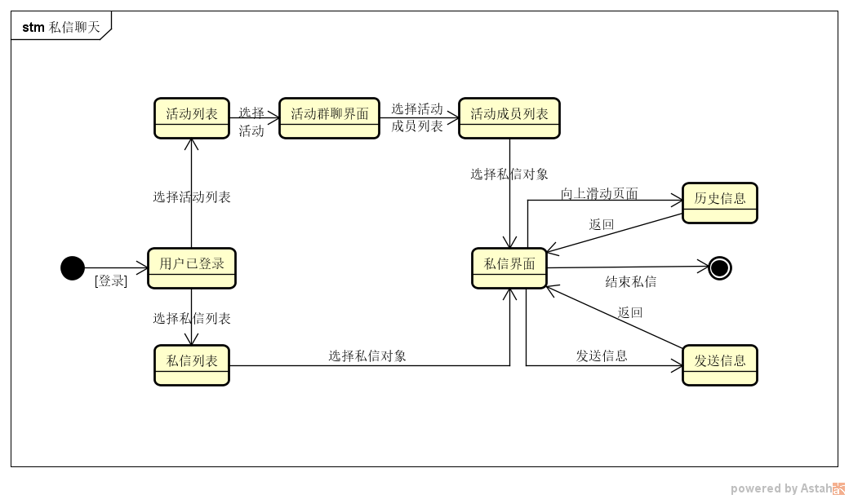

### 活动图

## 查看活动

### 系统顺序图

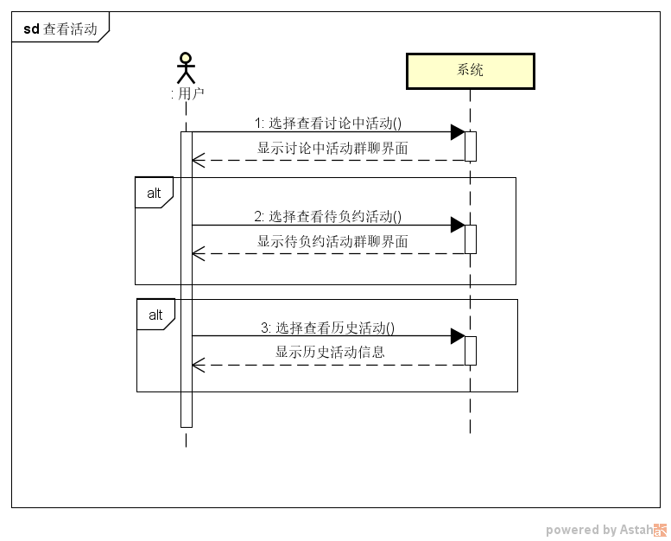

### 详细顺序图

### 状态图

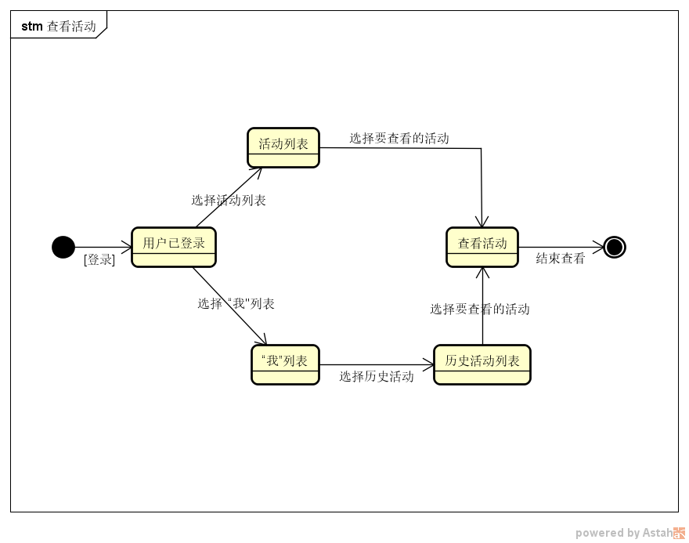

### 活动图

## 新建活动

### 系统顺序图

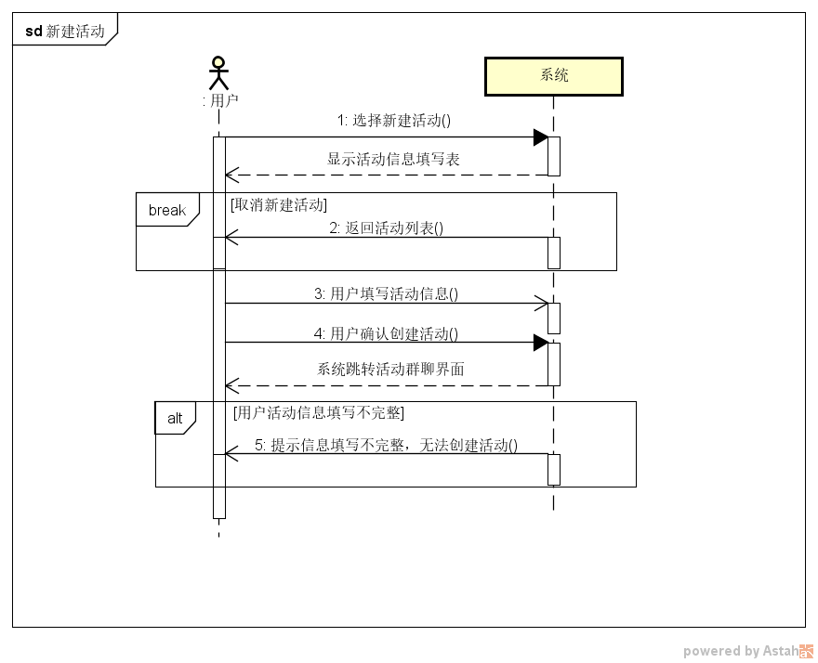

### 详细顺序图

### 状态图

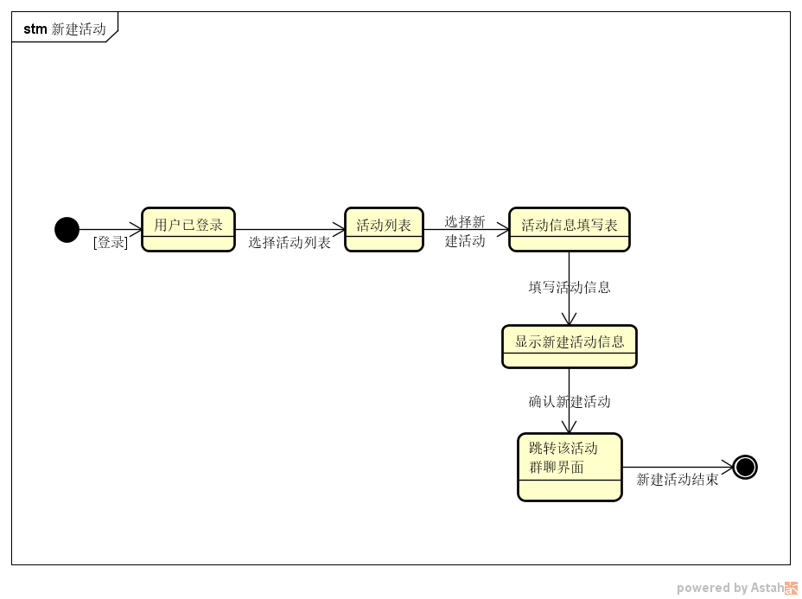

### 活动图

## 参与未结束活动群聊

### 系统顺序图

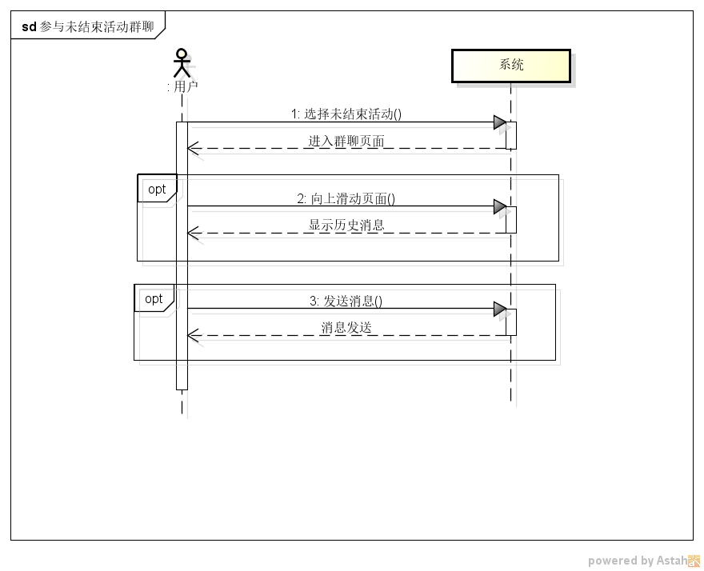

### 详细顺序图

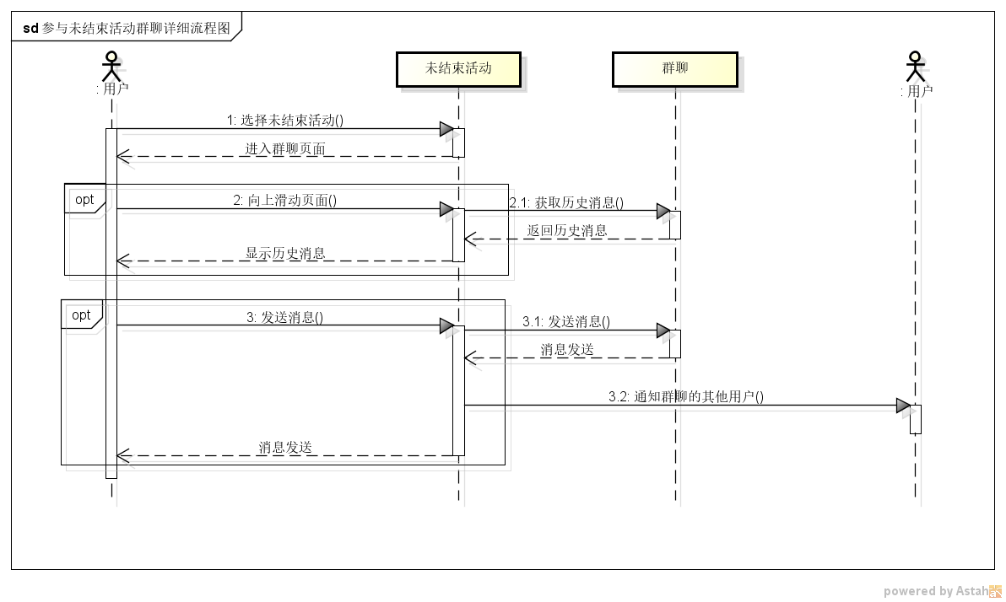

### 状态图

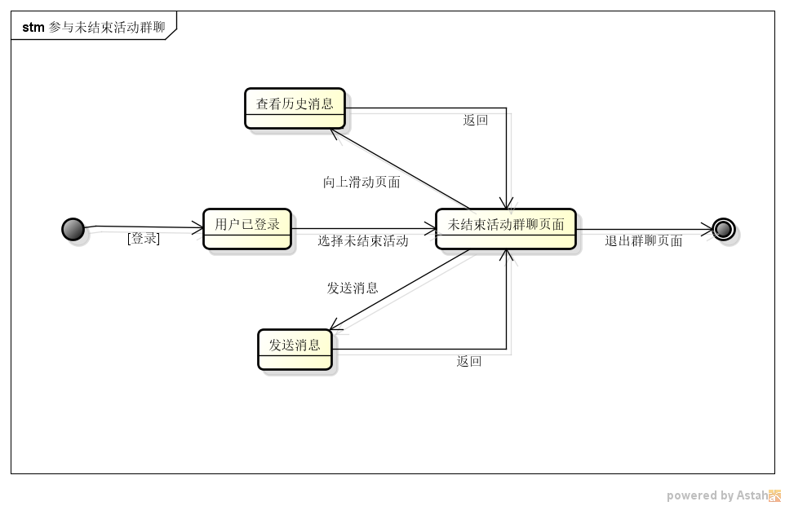

### 活动图

## 选择讨论中活动聚会地点

### 系统顺序图

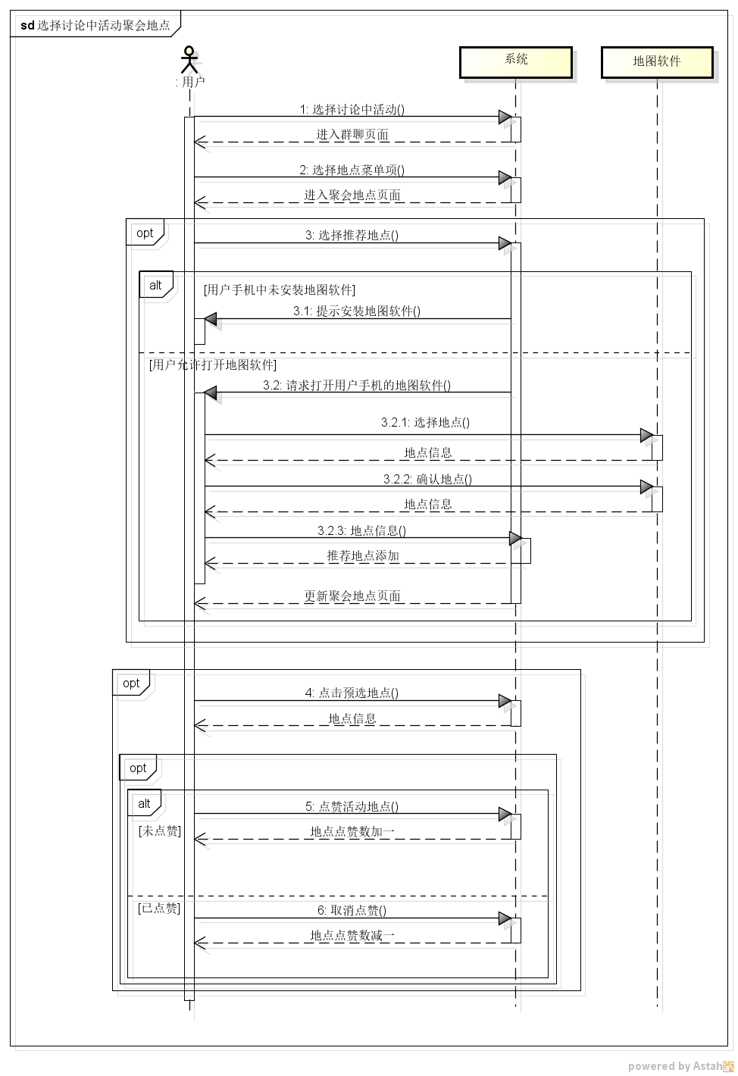

### 详细顺序图

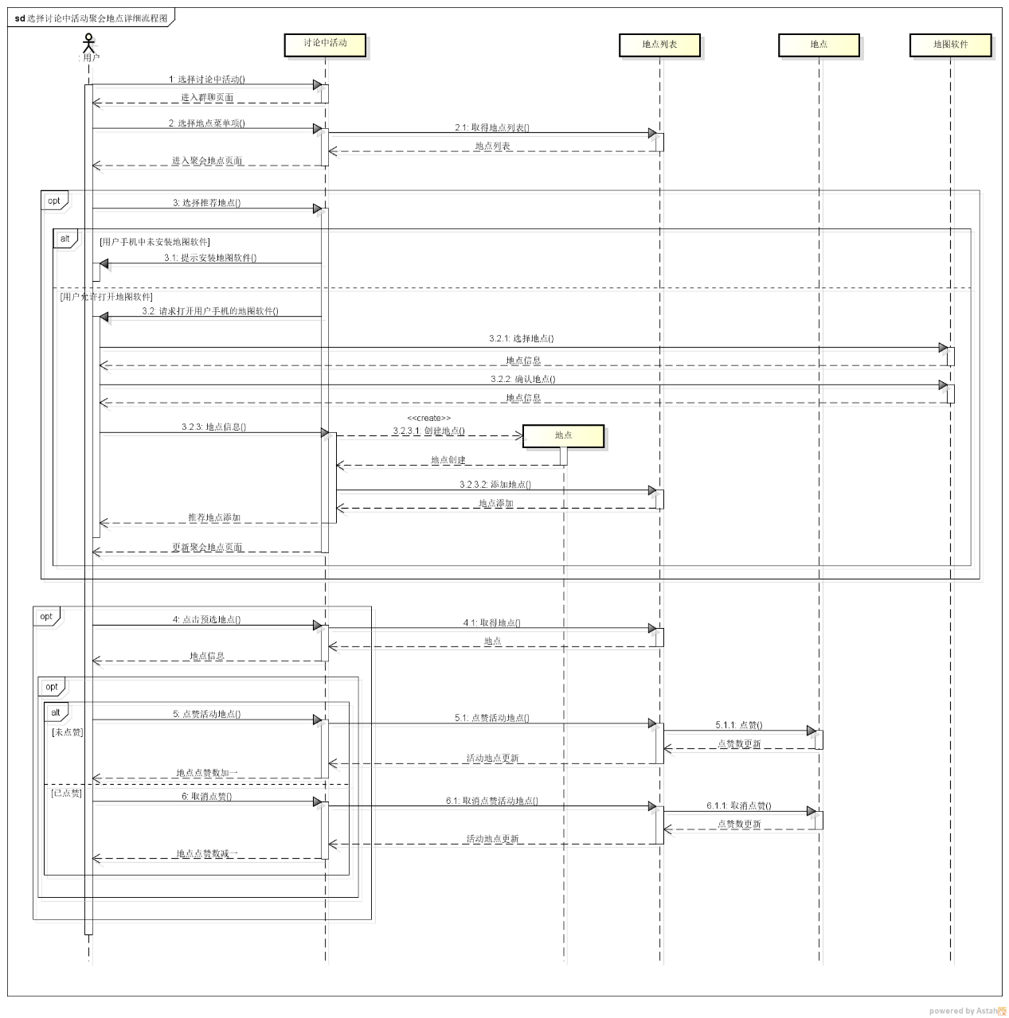

### 状态图

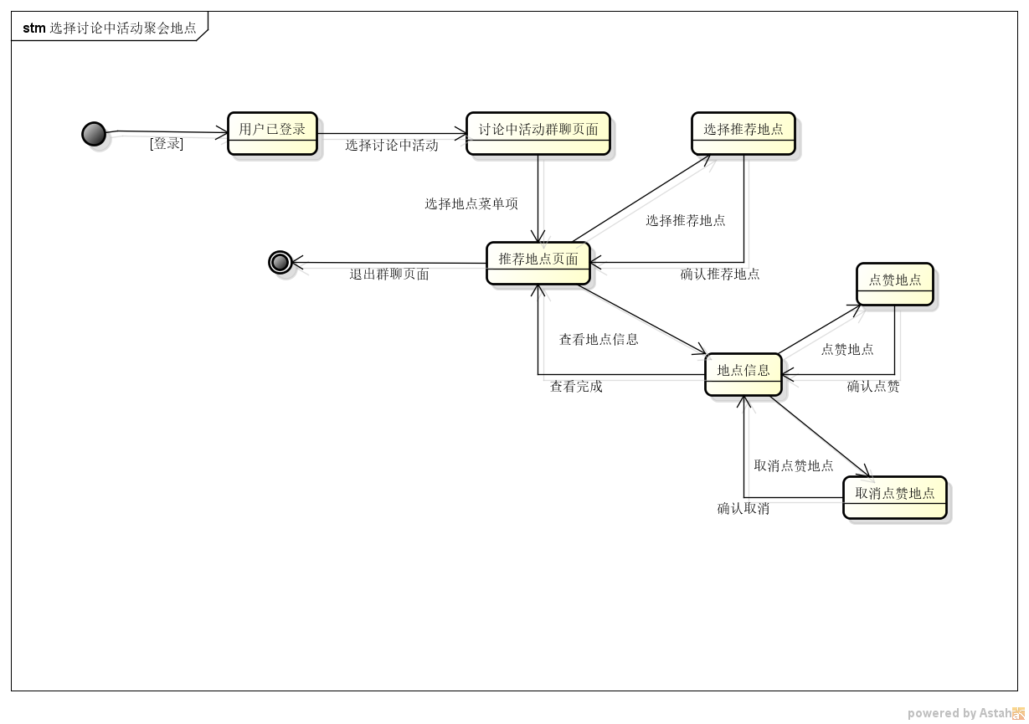

### 活动图

## 查看讨论中活动共同空闲时间

### 系统顺序图

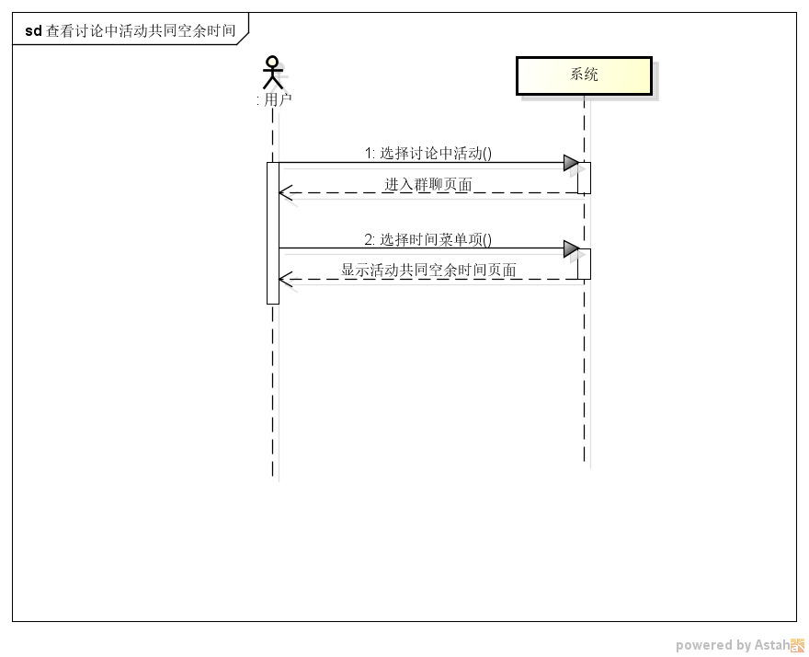

### 详细顺序图

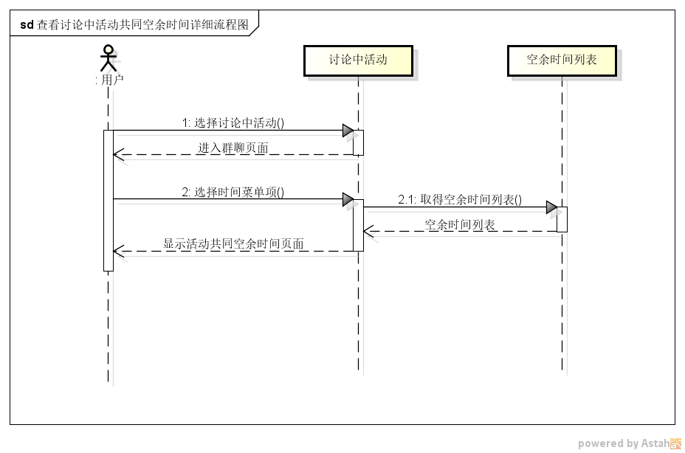

### 状态图

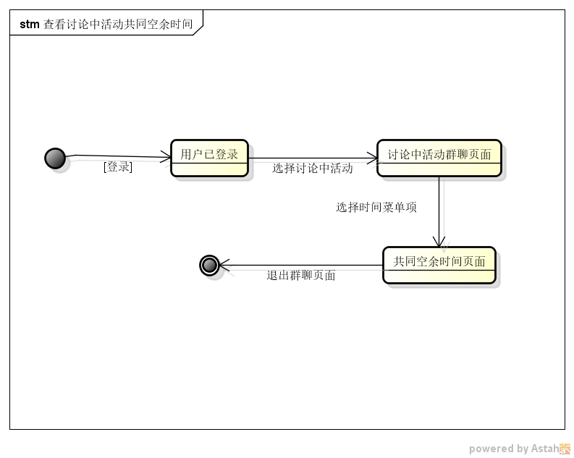

### 活动图

## 查看待赴约活动的地图

### 系统顺序图

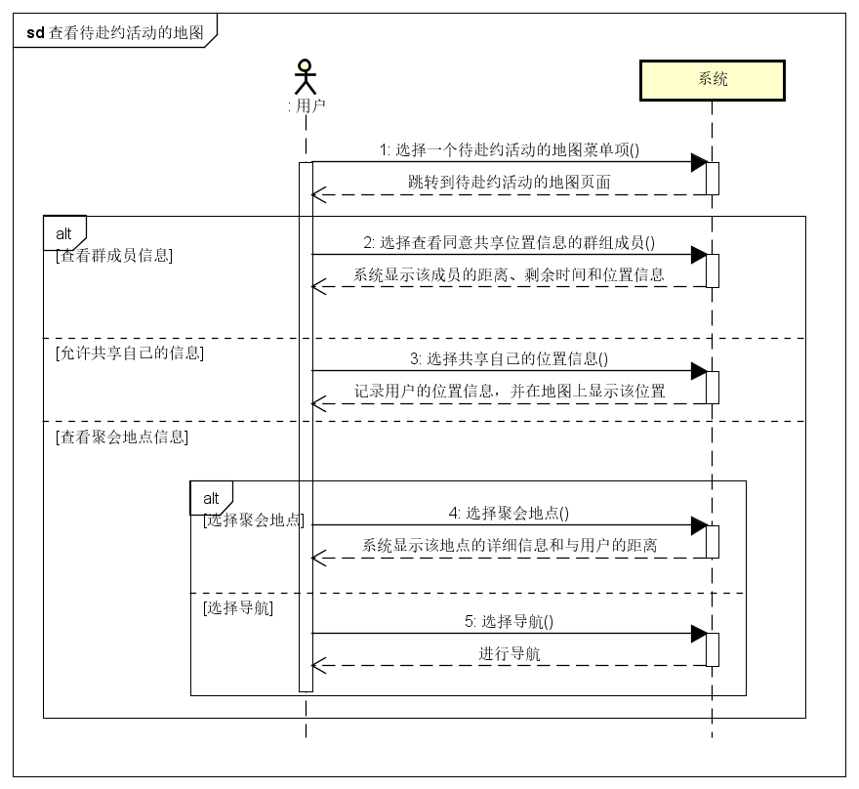

### 详细顺序图

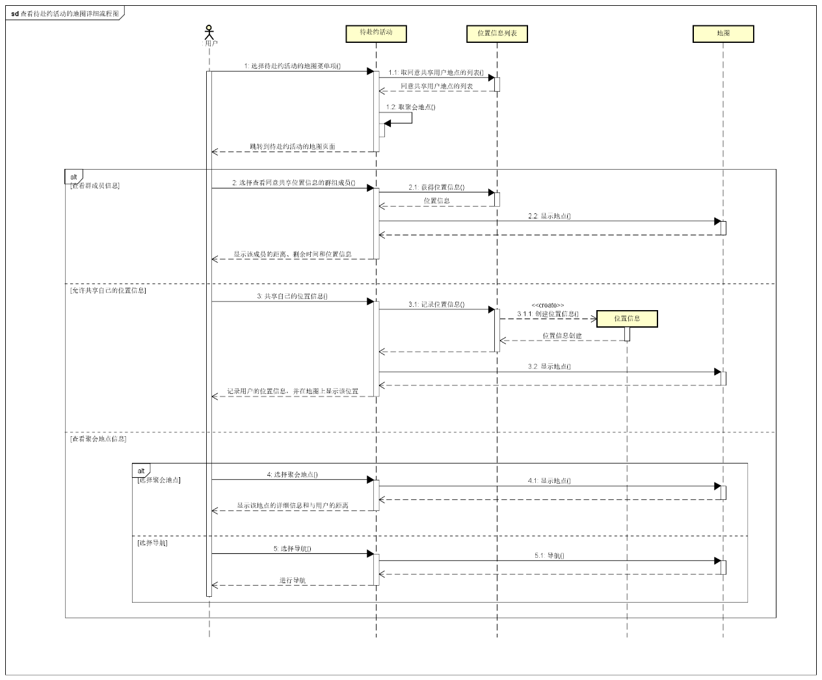

### 状态图

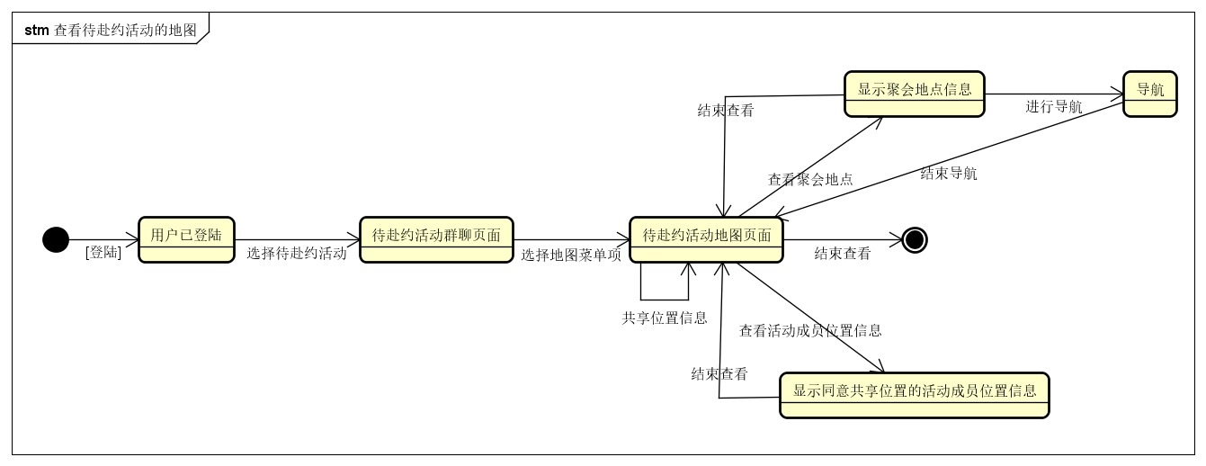

### 活动图

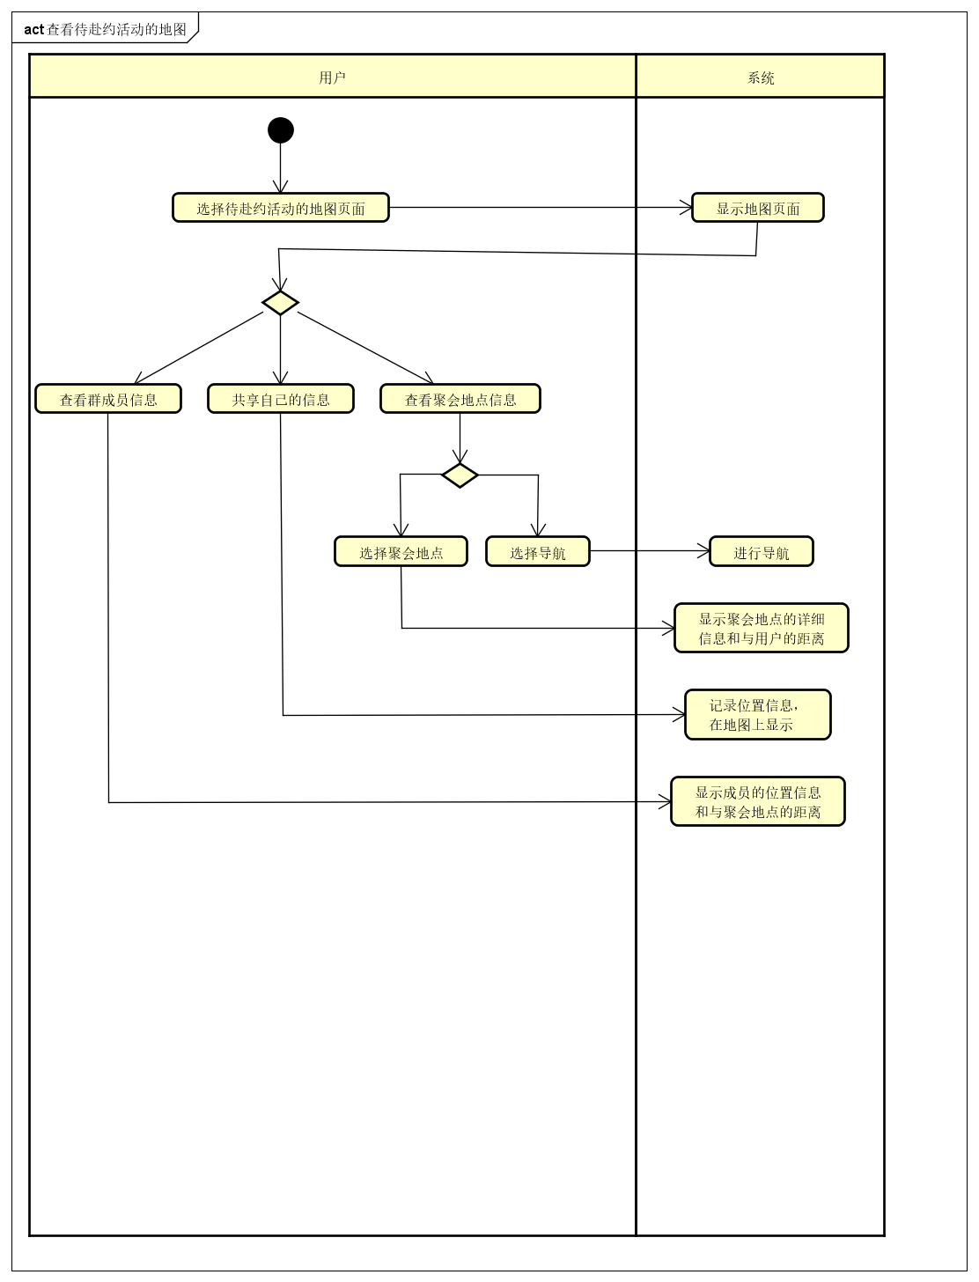

## 查看剩余时间

### 系统顺序图

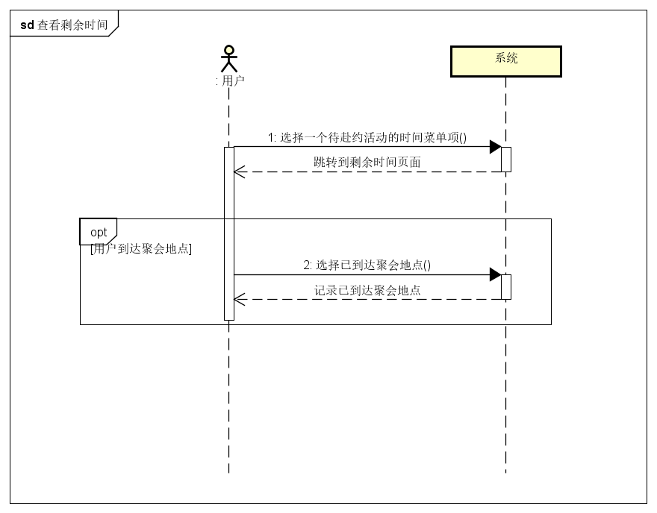

### 详细顺序图

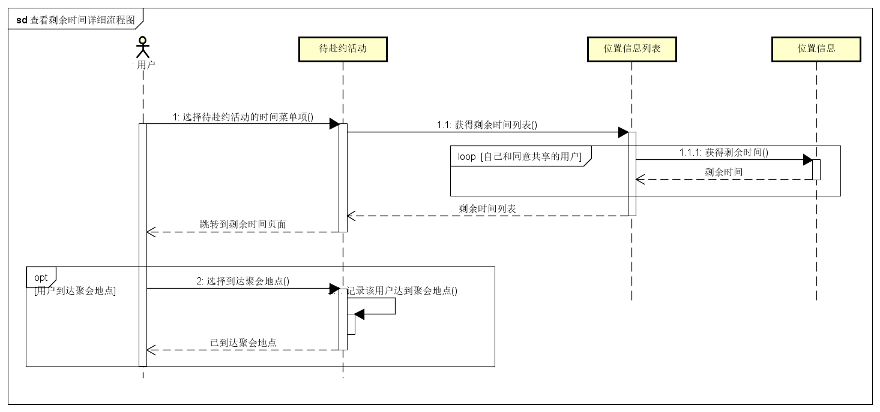

### 状态图

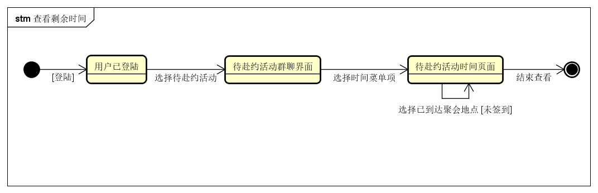

### 活动图

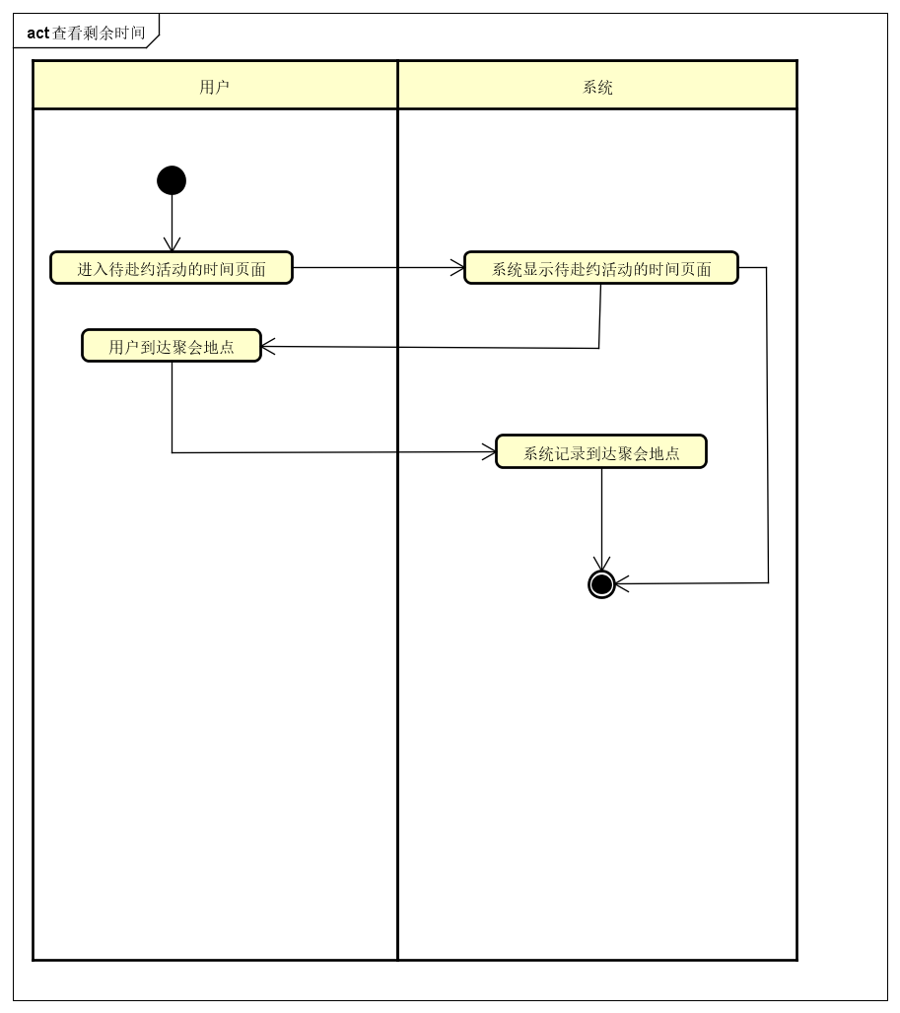

## 邀请成员

### 系统顺序图

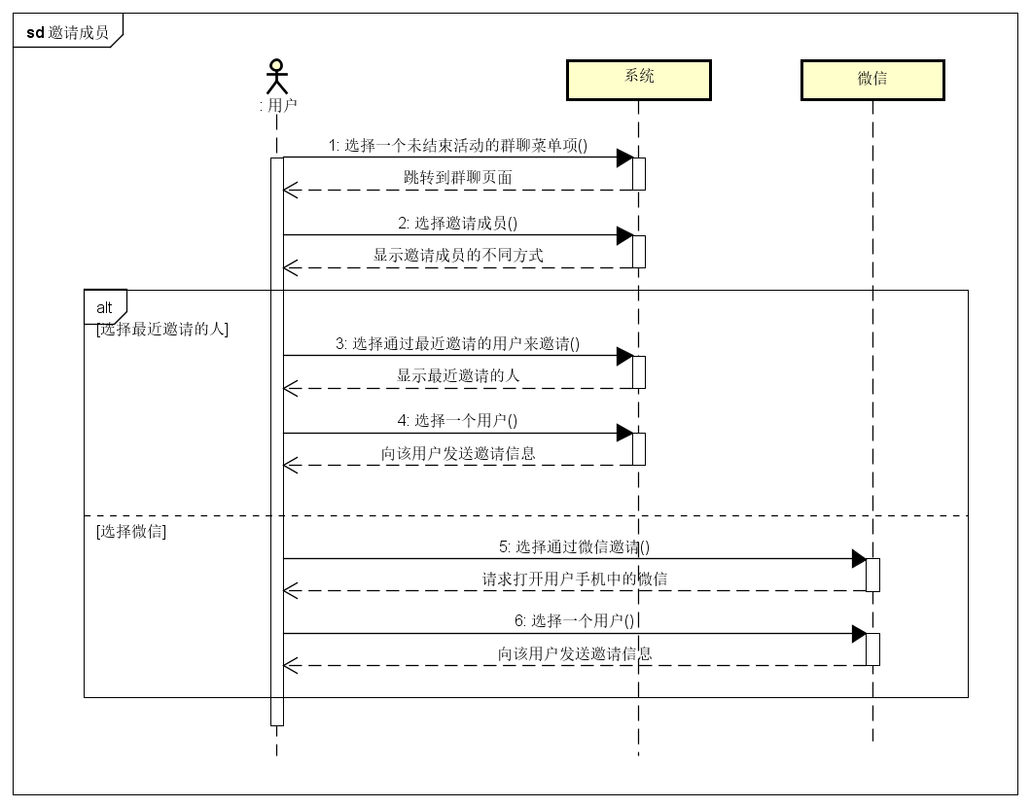

### 详细顺序图

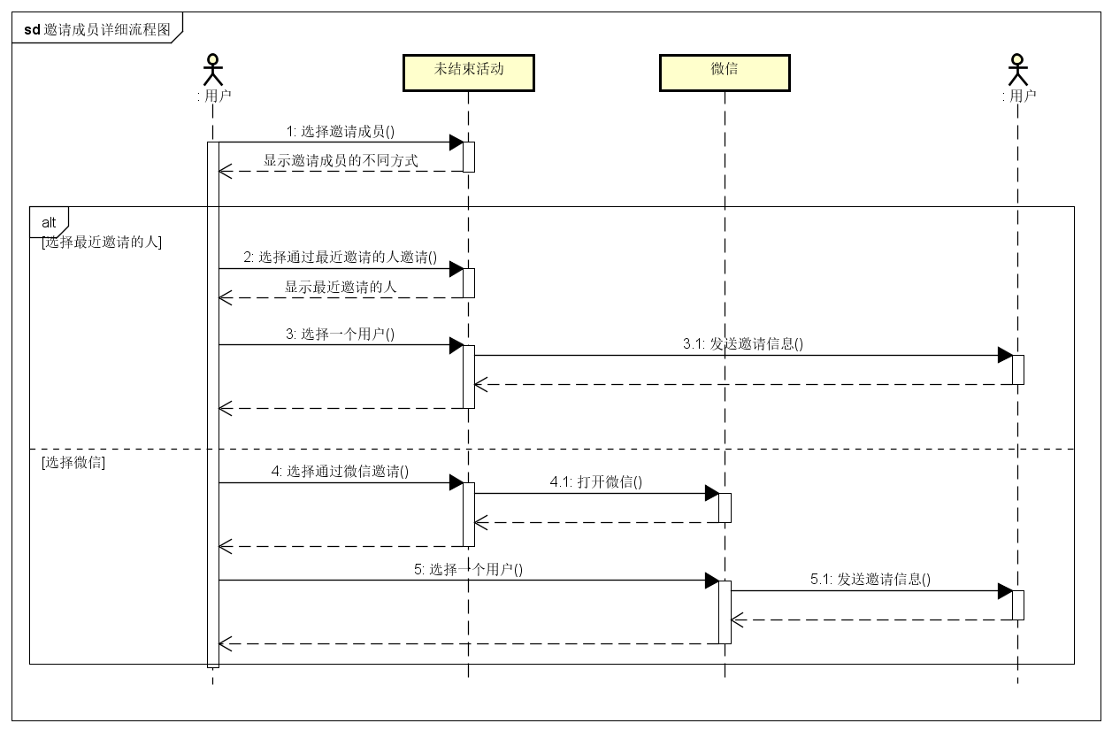

### 状态图

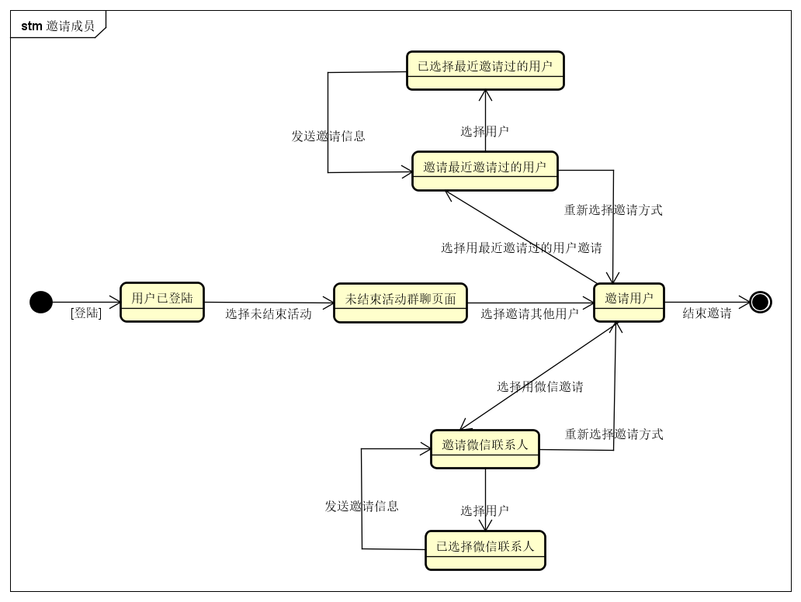

### 活动图

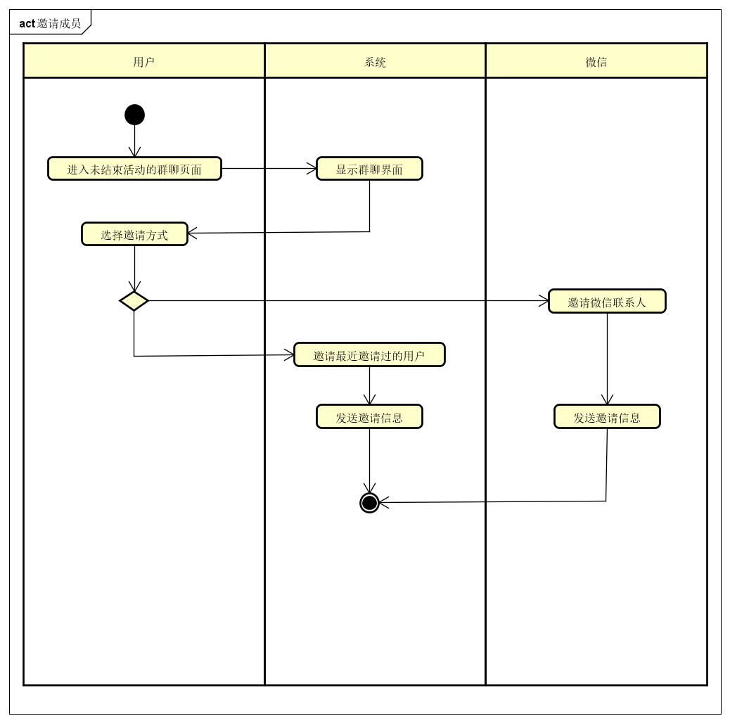

## 活动管理

### 系统顺序图

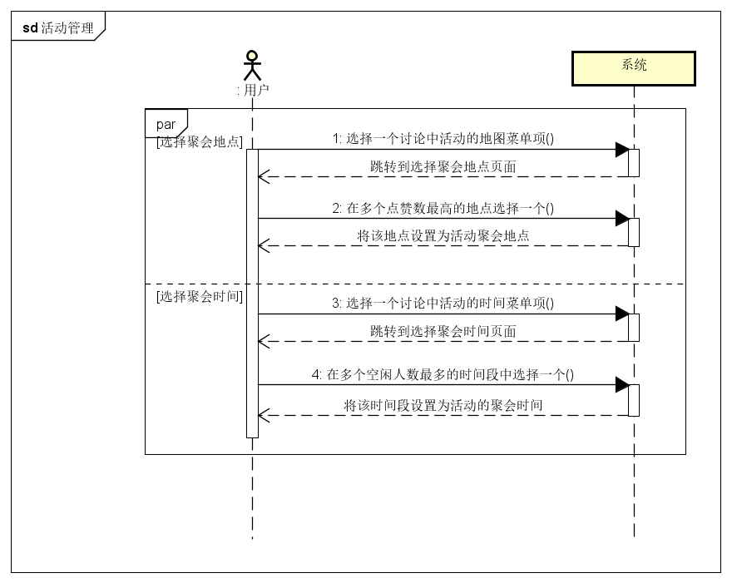

### 详细顺序图

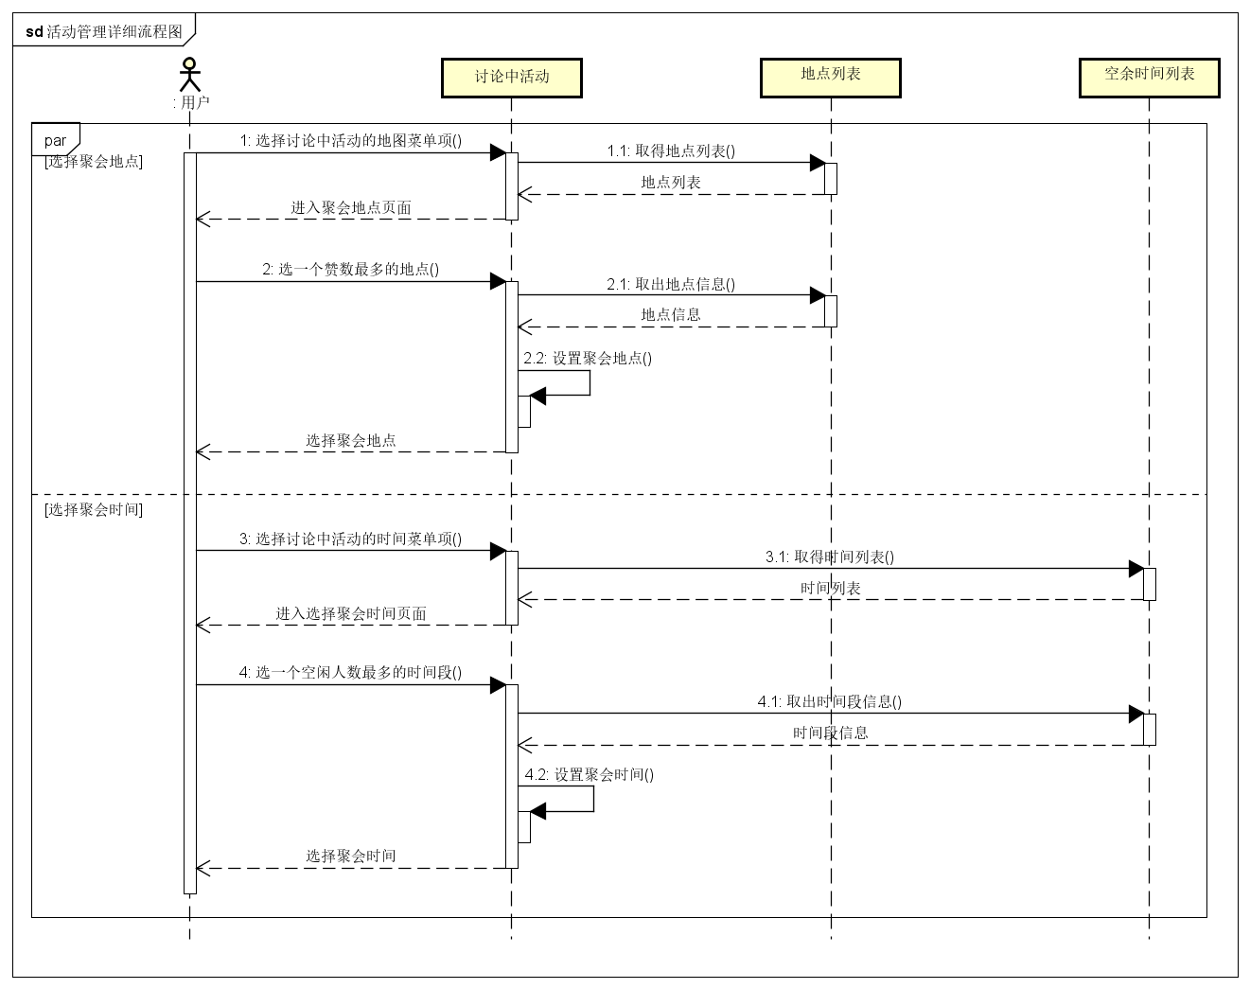

### 状态图

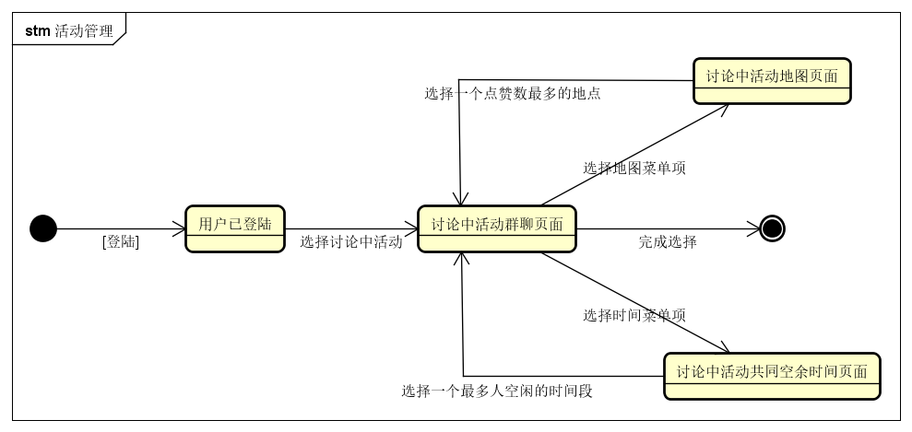

### 活动图

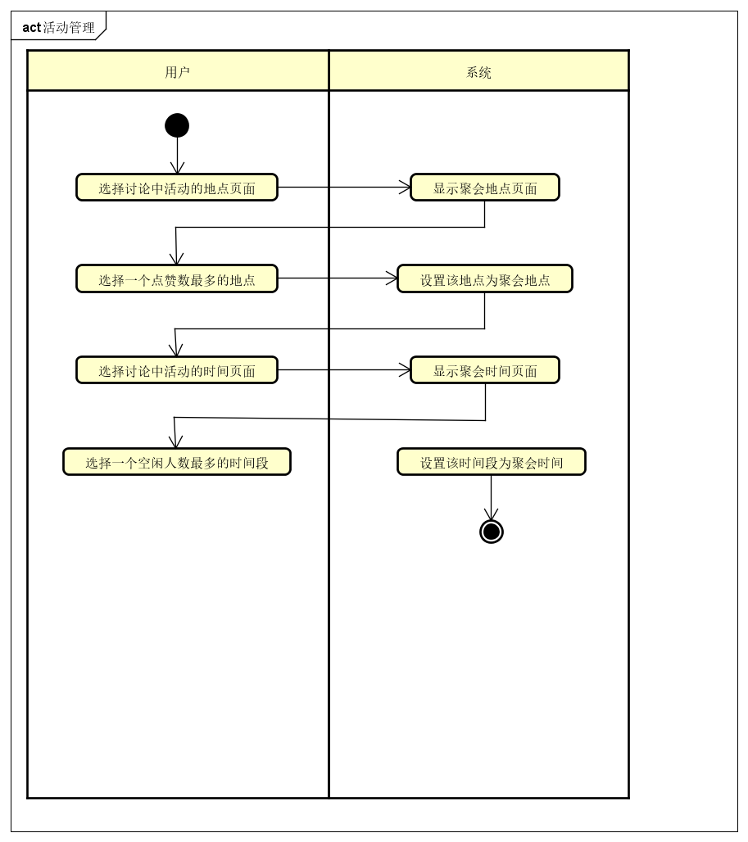

1. 契约说明

## 导入课程表

|  |  |
| --- | --- |
| 引用用例 | UC1 |
| 操作 | 导入课程表 |
| 不变量 | 用户只能导入教务处提供的学期课程表 |
| 前置条件 | 用户已经登陆；  搜索的高校有教务处网站； |
| 后置条件 | 日程表上相应时间段内显示课程信息； |

## 增删改查日程

## 私信聊天

|  |  |
| --- | --- |
| 引用用例 | UC3 |
| 操作 | 私信聊天 |
| 不变量 | 用户只能和与自己参加同一活动的成员或之前曾经私信过的用户私信； |
| 前置条件 | 用户已经登陆；  用户的私信对象与用户参与同一活动或之前曾经私信过； |
| 后置条件 | 私信历史信息增加；  若用户与同一活动中的成员第一次私信，则私信列表中增加该成员； |

## 查看活动

|  |  |
| --- | --- |
| 引用用例 | UC4 |
| 操作 | 查看活动 |
| 不变量 | 用户是该活动成员之一 |
| 前置条件 | 用户已登录；  用户是该活动成员； |
| 后置条件 | 用户查看到活动信息； |

## 新建活动

|  |  |
| --- | --- |
| 引用用例 | UC5 |
| 操作 | 新建活动 |
| 不变量 | 选择新建活动的用户被默认为群主 |
| 前置条件 | 用户已经登陆 |
| 后置条件 | 活动列表中新增该活动； |

## 参与未结束活动群聊

## 选择讨论中活动聚会地点

## 查看讨论中活动共同空闲时间

## 查看待赴约活动的地图

|  |  |
| --- | --- |
| 引用用例 | UC9 |
| 操作 | 查看待赴约活动的地图 |
| 不变量 | 用户只能查看自己和同意共享位置信息成员的距离； |
| 前置条件 | 用户已经登陆；  活动是待赴约活动； |
| 后置条件 | 系统显示用户的位置信息；  系统显示同意共享位置信息成员的剩余时间；  系统显示聚会地点的位置和其详细信息；  如果用户选择导航，则系统会进行导航； |

## 查看剩余时间

|  |  |
| --- | --- |
| 引用用例 | UC10 |
| 操作 | 查看剩余时间 |
| 不变量 | 用户只能查看自己和同意共享位置信息成员的剩余时间； |
| 前置条件 | 用户已经登陆；  活动是待赴约活动； |
| 后置条件 | 系统显示用户的剩余时间；  系统显示同意共享位置信息成员的剩余时间；  系统显示现在距离活动开始的时间；  如果用户签到，则系统会将其记录； |

## 邀请成员

|  |  |
| --- | --- |
| 引用用例 | UC11 |
| 操作 | 邀请成员 |
| 不变量 | 活动是未结束活动，用户是当前活动的成员之一 |
| 前置条件 | 受邀用户不在该活动中 |
| 后置条件 | 受邀用户收到邀请信息；  如果活动是讨论中活动，则受邀用户加入后会使空闲时间段重新计算；  如果活动是待赴约活动，则受邀用户加入时必须同意聚会时间才能加入； |

## 活动管理

|  |  |
| --- | --- |
| 引用用例 | UC12 |
| 操作 | 活动管理 |
| 不变量 | 群主只能在讨论时间结束后的一个固定的时间段内进行选择 |
| 前置条件 | 用户已经登陆且是当前讨论中活动的群主 |
| 后置条件 | 该活动变为待赴约活动；  该活动具有确定的聚会时间；  该活动具有确定的聚会地点； |

1. 附录